授权管理平台安装说明文档
V2.0

文档修改说明：

文件名称 | 授权管理平台安装说明文档
文件编号
适 用 | 普利商用技术部
发放范围 | 普利商用技术部
旧版文件处理办法 | 无
创 建 | 作者 | 王卓 | 时间 | 2018-3-8 | 版本号 | V1.0
创 建 | 说明 | 第一版初稿，安装环境及授权利平台的搭建
修 改 | 作者 | 王钊 | 时间 | 2019-10-12 | 版本号 | V2.0
修 改 | 说明 | 添加EMQ服务器配置说明

2019年10
目录
1 安装准备 1
1.1 安装环境 1
1.2 系统服务程序、软件工具list 1
1.2.1 系统服务程序： 1
1.2.2 软件工具： 1
1.3 软件配置 1
2 安装服务程序 2
2.1 JDK的安装配置 2
2.1.1 安装JDK的开发包 2
2.1.2 环境变量配置 4
2.2 PostgreSQL安装配置 6
2.2.1 安装VC运行时库 6
2.2.2 安装数据库 6
2.2.3 安装数据库工具 13
3 授权管理平台 19
3.1 授权管理平台部署 19
3.2 授权平台服务部署 21
4 EMQ服务器 22
4.1 EMQ服务器的部署 22
4.1.1 EMQ下载 22
4.1.2 安装 22
4.1.3 启动和关闭命令 23
4.2 EMQ服务器开启SSL加密传输功能 24
4.2.1 安装并配置openssl工具 24
4.2.2 生成CA证书 26
4.2.3 生成server证书 27
4.2.4 生成client证书 28
4.2.5 启用TLS/SSL 30
4.3 开启用户认证 30
4.3.1 开启用户认证插件 30
4.3.2 添加可认证用户 31
4.3.3 验证用户认证开启 33
4.4 开启系统主题订阅功能 34
5 常见问题处理 34

安装准备

安装环境
硬件配置： | 服务器一台，双核双线程，8G内存
操作系统： | Windows Server 2008 R2
网络环境： | 内/外网皆可
安装文件存放路径：

系统服务程序、软件工具list

系统服务程序：
- jdk-8u131-windows-x64_8.0.1310.11
- postgresql-9.6.3-2-windows-x64（包含数据库建表语句）
- apache-tomcat-8.5.12
- Navicat Premium_11.2.7

软件工具：
- 数据库工具：Navicat Premium（附“PatchNavicat.exe”破解程序）+ studio-3t-x64
安装环境如图所示：
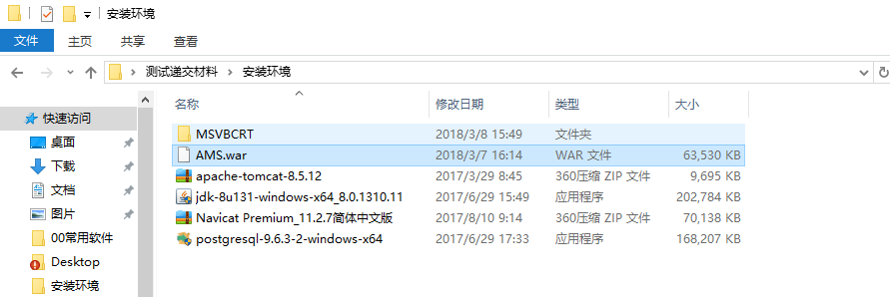

软件配置
模块 | JDK | PostgreSQL | Tomcat
授权服务平台 | × | √ | ×
授权管理平台 | √ | √ | √

安装服务程序

JDK的安装配置

安装JDK的开发包
1）首先在“安装环境”文件夹中，以管理员身份运行jdk-8u131-windows-x64_8.0.1310.11进行安装。（务必使用管理员身份运行）
2）不做任何修改，如图所示，点击“下一步”
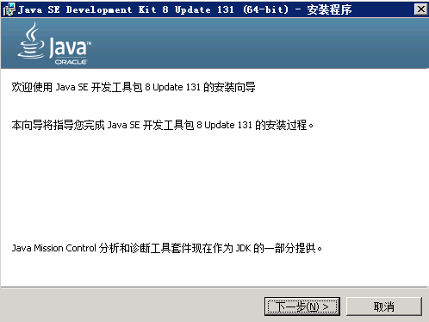
- 不做任何修改，如图所示，点击“下一步”
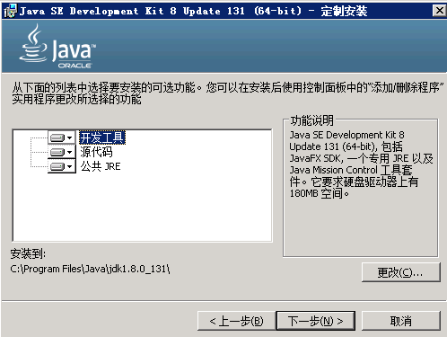
- 安装到C盘以下目录，如图所示，点击“下一步”
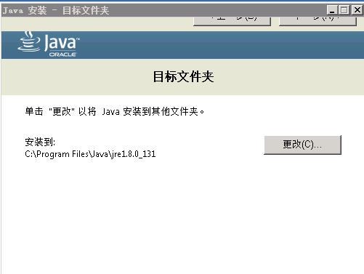

- 安装完成，如图所示，点击“关闭”
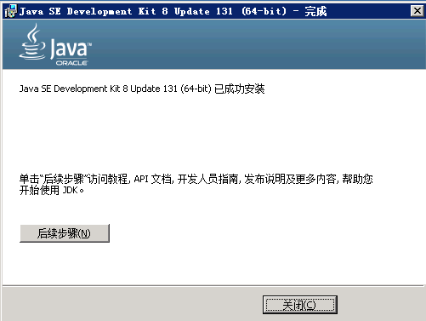

环境变量配置
计算机→属性→高级系统设置→高级→环境变量
系统变量→新建 JAVA_HOME 变量 。
变量值填写jdk的安装目录（本人是 E:\Java\jdk1.7.0)

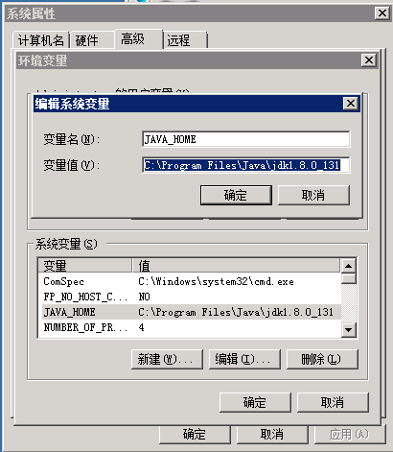

系统变量→寻找 Path 变量→编辑
在变量值最后输入 %JAVA_HOME%\bin;%JAVA_HOME%\jre\bin;
（注意原来Path的变量值末尾有没有;号，如果没有，先输入；号再输入上面的代码）
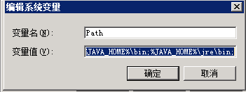
系统变量→新建 CLASSPATH 变量
变量值填写 .;%JAVA_HOME%\lib;%JAVA_HOME%\lib\tools.jar（注意最前面有一点）
系统变量配置完毕
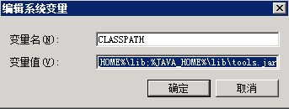
检验是否配置成功 运行cmd 输入 java -version （java 和 -version 之间有空格）
若如图所示 显示版本信息 则说明安装和配置成功。
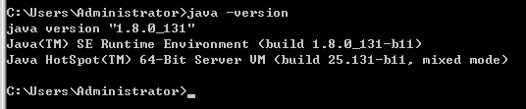

安装VC运行时库
首先在“工具软件\PostgreSQL”中找到并打开MSVBCRT文件夹，安装VC运行时库，（双击开始）

安装数据库
- postgresql-9.6.3-2-windows-x64
双击postgresql-9.6.3-2-windows-x64.exe，开始安装， 点击“Next>”
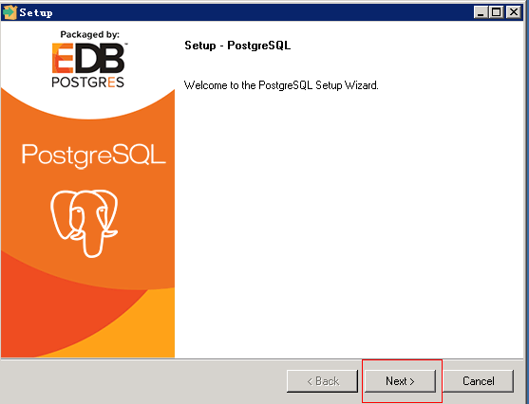
- 安装到D:\Program Files\PostgreSQL\9.6（可自行更改），点击“Next >”
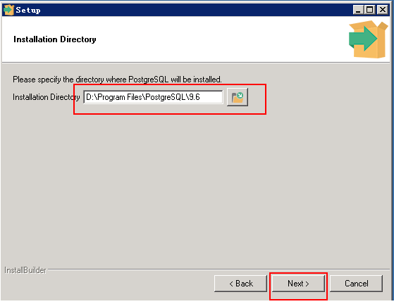
注：安装 PostgreSQL 的分区最好是 NTFS 格式的。PostgreSQL 首要任务是要保证数据的完整性，而 FAT 和 FAT32 文件系统不能提供这样的可靠性保障，而且 FAT 文件系统缺乏安全性保障，无法保证原始数据在未经授权的情况下被更改。此外，PostgreSQL 所使用的“多分点“功能完成表空间的这一特征在FAT文件系统下无法实现。
- 选择数据保存目录：D:\Program Files\PostgreSQL\9.6\data，点击“Next>”
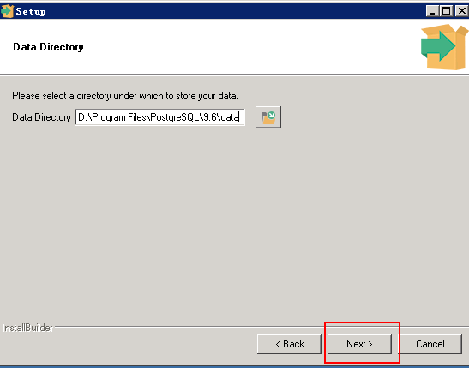
- 输入数据库超级用户和密码，用户名默认为postgres，密码任意设置，点击“Next>”
（密码记好，后面连接数据库的时候会用到）
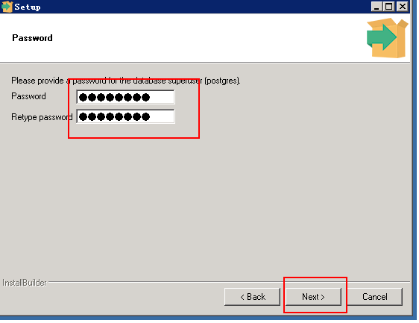
注：数据库超级用户是一个非管理员账户，这是为了减少黑客利用在 PostgreSQL 发现的缺陷对系统造成损害，因此需要对数据库超级用户设置密码，安装程序自动建立的服务用户的用户名默认为 postgres，密码任意
- 设置服务监听端口，默认为5432，点击“Next”
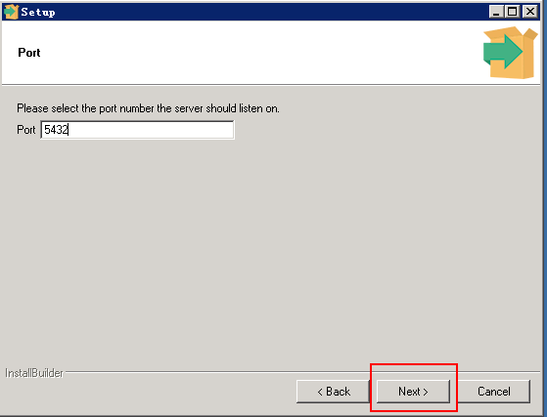

- 选择数据库存储区域的运行时语言环境（字符编码格式），默认为[Default locale]，点击“Next”
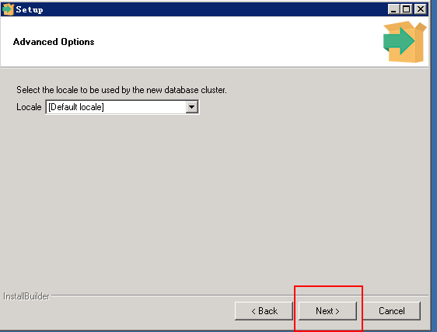
- 点击“Next”，安装开始（预估2分钟）
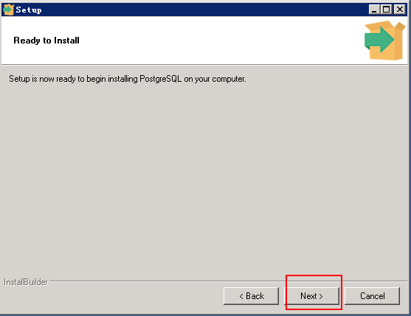
- 不勾选Stack Builder，点击Finish
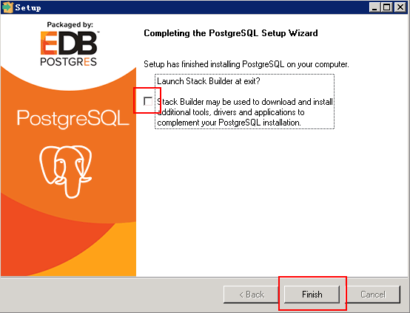-
注：有互联网环境的可继续安装Stack Builder，不能上互联网的就不勾选Stack Builder

- 安装完成后，从开始文件夹可以看到：
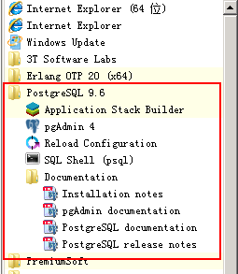

- 在“D:\Program Files\PostgreSQL\9.6”安装目录可以看到
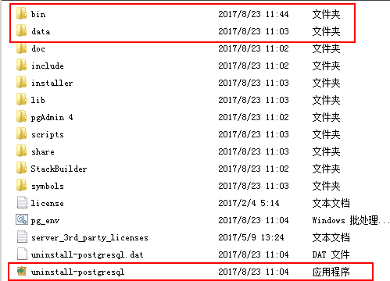
其中：data存放数据文件、日志文件、控制文件等
uninstall-postgresql.exe用于卸载已安装的数据库管理系统

- 让PostgreSQL支持远程登录
postgresql默认情况下，远程访问不能成功，如果需要允许远程访问，需要修改两个配置文件，说明如下：
- 在“D:\Program Files\PostgreSQL\9.6\data”目录下编辑postgresql.conf文件，使用记事本打开，查找listen_addresses，
将listen_addresses的值更改为“*”，如该项配置已经是“*”，则无需修改。
- 在“D:\Program Files\PostgreSQL\9.6\data”目录下编辑pg_hba.conf文件，使用记事本打开，在配置文件中ipv4配置下面的host all all 127.0.0.1/32 md5修改为host all all 0.0.0.0/0 md5
注：如果不希望允许所有IP远程访问，则可以将上述配置项中的0.0.0.0/0设定为特定的IP值。

安装数据库工具
- 在“工具软件”中找到并打开Navicat Premium文件夹，安装数据库工具，（双击开始）
- 安装完成后，软件需要破解，运行PatchNavicat.exe即可
- 打开PatchNavicat，点击连接，选择PostgreSQL
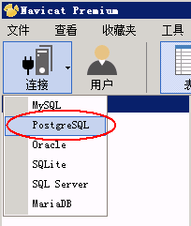
- 输入连接名（任意），服务器IP地址，初始数据库，用户名，密码，点击“测试连接”
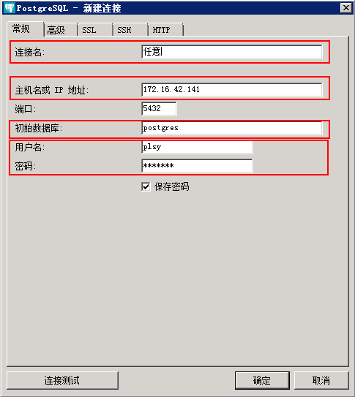

- 测试连接成功
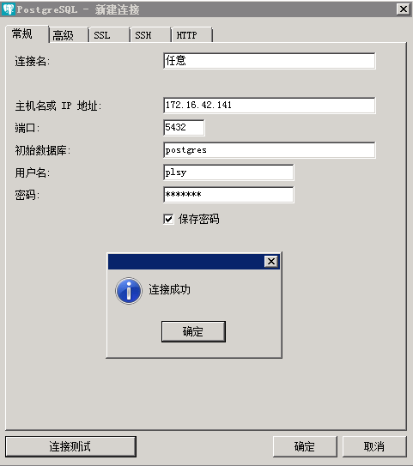

- 点击“确定”，如图所示
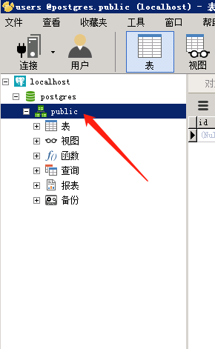
点击右键运行sql文件，找到相应的sql文件
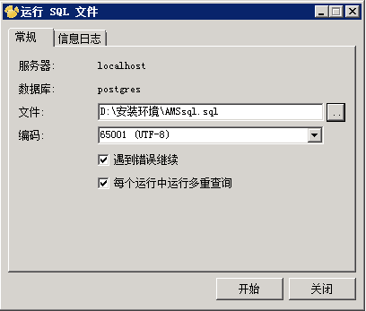
点击开始，刷新数据表即如下图所示：
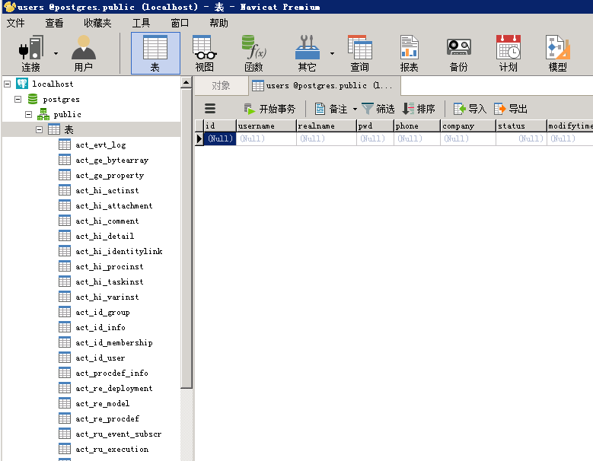
- 新建数据库faceauth，如图所示：
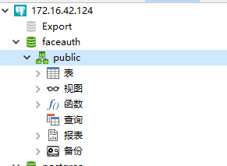
点击右键运行sql文件，找到相应的sql文件
点击开始，刷新数据表即如下图所示：
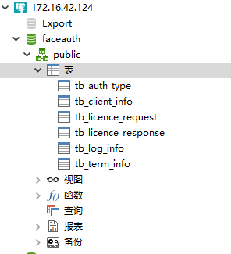

授权管理平台

授权管理平台部署
找到apache-tomcat-8.5.12文件夹，打开后如下图所示：
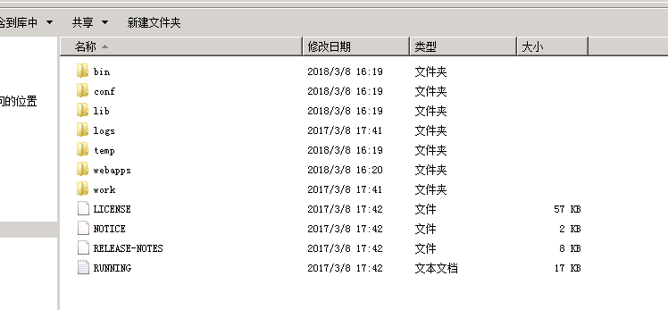
其中有bin文件夹和webapp文件夹。
- 打开webapp文件夹将“安装环境”文件夹里面的AMS.war文件放入根目录下，如图所示：
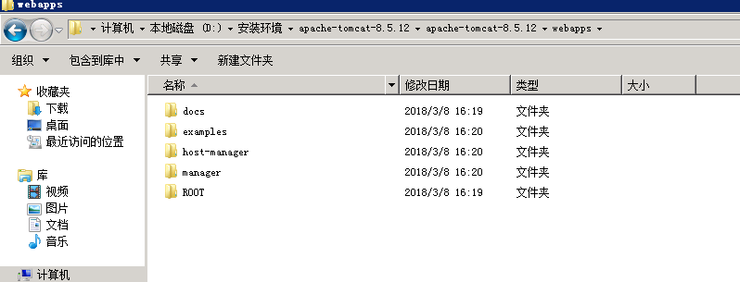
- 打开bin文件夹，如图所示：
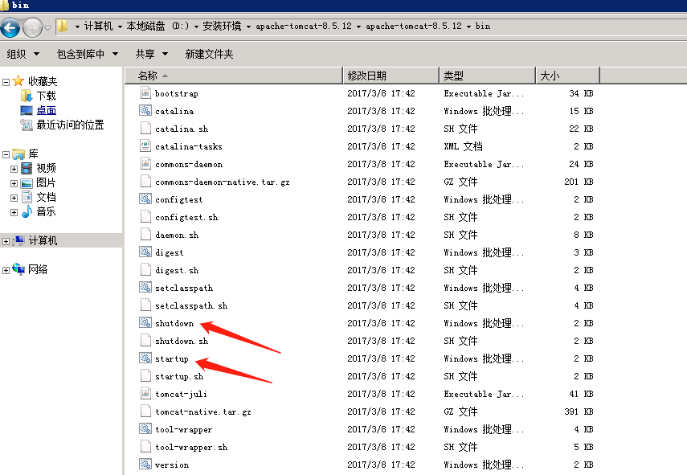
其中有一个startup和shutdown的批处理文件，startup几位启动服务，shutdown即为关闭服务。
启动服务后的界面如图所示：
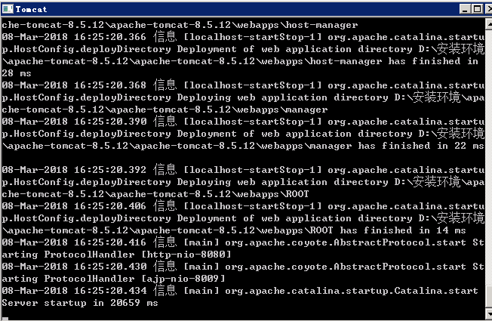
启动后请勿关闭黑窗口。

授权平台服务部署
在“安装环境”文件夹下找到FaceLicenceServer文件夹，然后点击V1.20文件夹启动FaceLicenceServer.exe服务即可，启动后如图所示：
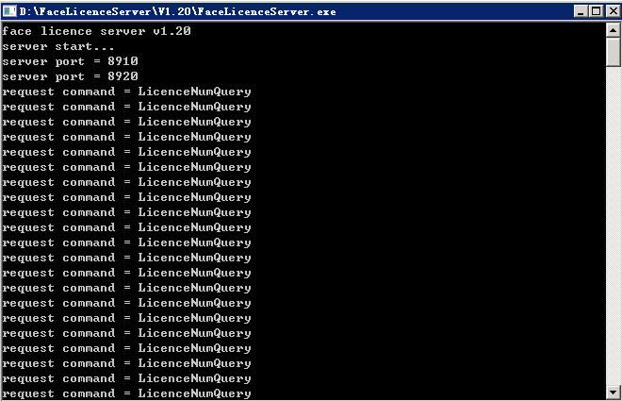

EMQ服务器

EMQ服务器的部署

EMQ下载

官方下载地址：https://www.emqx.io/downloads#broker

下载界面如下图所示：
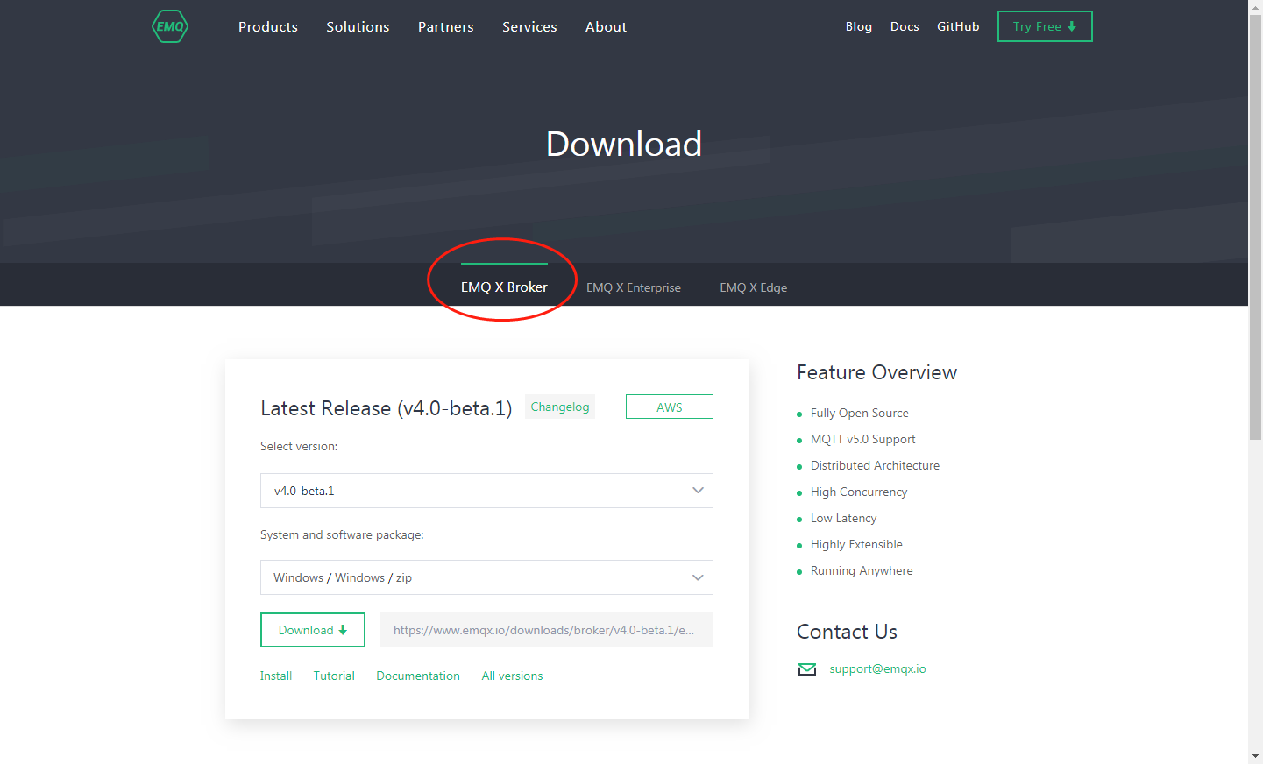

这里我们选择EMQ X Broker类型服务器、最新版本EMQ、Windows安装类型。下载所得文件名为emqx-windows-v4.0-beta.1.zip

附件路径：\\172.16.42.200\20系统集成\02常用及配置管理文档\11授权管理平台安装说明文档\emqx-windows-v4.0-beta.1.zip

安装

将文件emqx-windows-v4.0-beta.1.zip解压到需要的目录。
注：解压路径中，不能含空格。

解压后得到文件夹emqx，完整路径示例：D:\programs\emqx
并将emqx文件夹下的\bin路径配置到path环境变量中，如图所示：
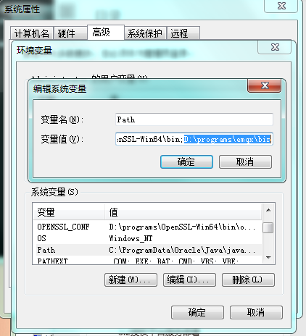

启动和关闭命令

打开cmd命令窗口，输入命令以控制EMQ启动和关闭。

启动命令：emqx start（仅启动）
emqx console（启动并打开查看服务状态信息窗口）

关闭命令：emqx stop

正常启动关闭反馈信息如图：
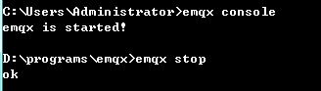

状态信息窗口：
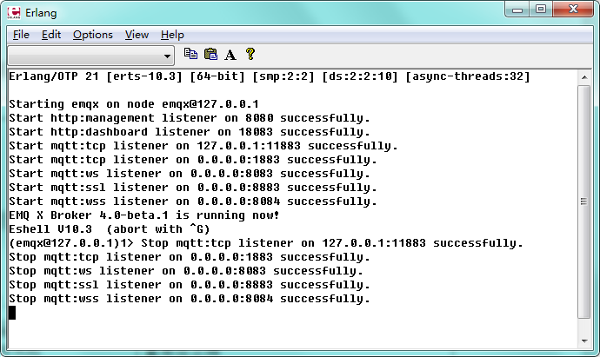

EMQ服务器开启SSL加密传输功能

安装并配置openssl工具

Windows的openssl安装包下载地址：http://slproweb.com/products/Win32OpenSSL.html

这里选择v1.0.2t版本安装，如图：
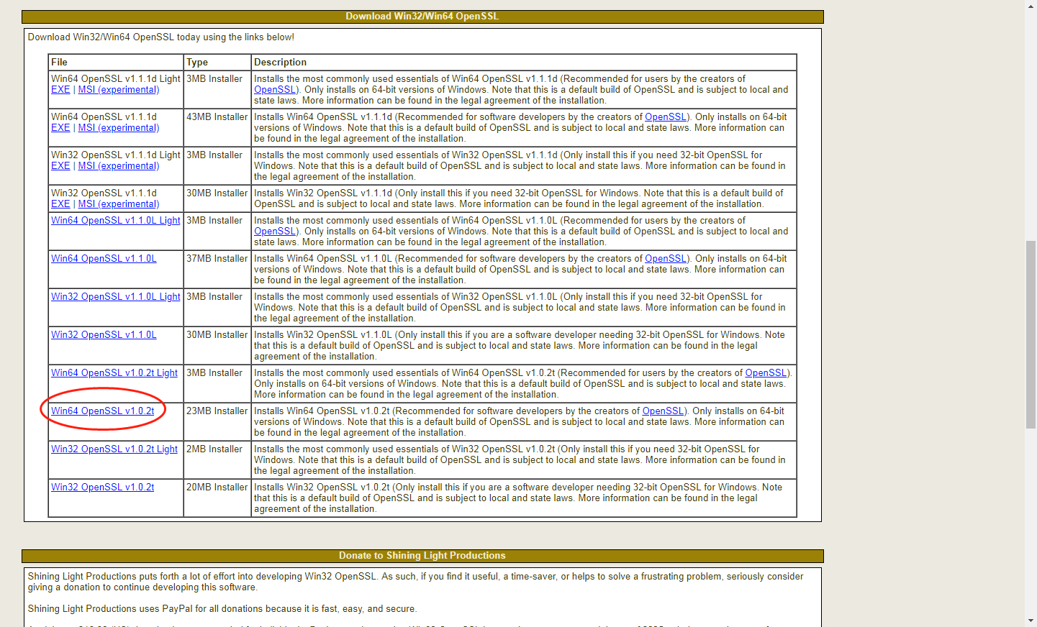
下载所得文件名为Win64OpenSSL-1_0_2t.exe

附件路径：\\172.16.42.200\20系统集成\02常用及配置管理文档\11授权管理平台安装说明文档\Win64OpenSSL-1_0_2t.exe

安装后得到文件夹OpenSSL-Win64（即根目录），将根目录下的\bin路径配置到path环境变量中，如图所示：
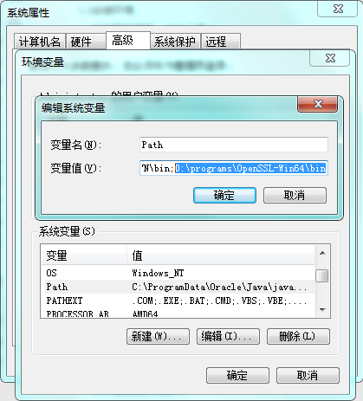

将OpenSSL-Win64文件夹下的\bin\openssl.cfg路径配置到OPENSSL_CONF环境变量中，如图所示：
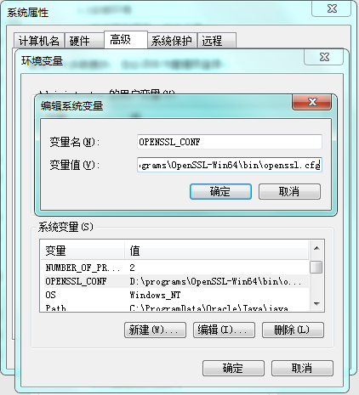
测试是否配置成功，打开cmd，输入命令openssl，显示如图则安装成功：
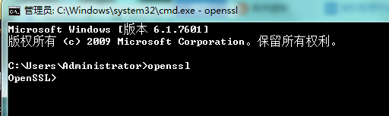

生成CA证书

1.创建私钥：
genrsa -out ca-key.pem 1024
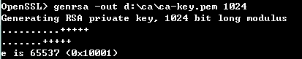
注：利用openssl工具生成的文件均可指定路径，以下图中均有指定。

2.创建证书请求：
req -new -out ca-req.csr -key ca-key.pem
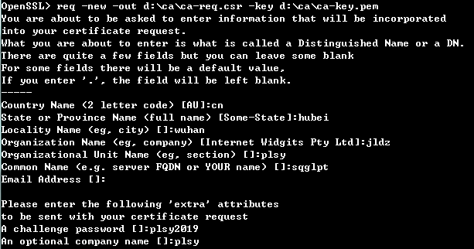

3.自签署CA证书：
x509 -req -in ca-req.csr -out ca-cert.pem -signkey ca-key.pem -days 3650
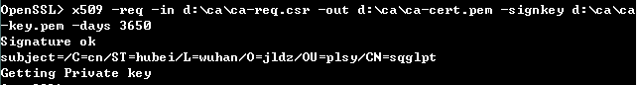

生成server证书

1.创建私钥：
genrsa -out server-key.pem 1024
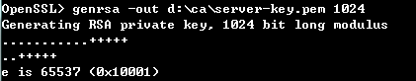

2.创建证书请求：
req -new -out server-req.csr -key server-key.pem
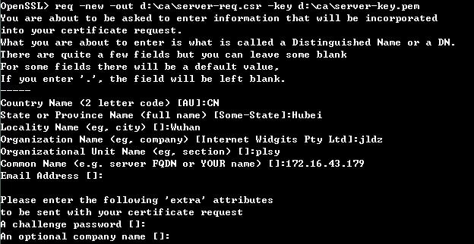
注：创建server时，当前这个项必须填写你服务器得IPCommon Name (eg, YOUR name) []: 如果本地测试填写localhost即可

3.自签署server证书：
x509 -req -in server-req.csr -out server-cert.pem -signkey server-key.pem -CA ca-cert.pem -CAkey ca-key.pem -CAcreateserial -days 3650
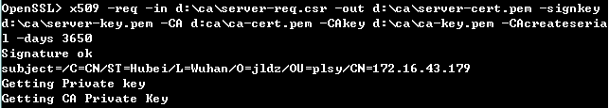

生成client证书

1.创建私钥：
genrsa -out client-key.pem 1024
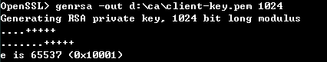

2.创建证书请求：
req -new -out client-req.csr -key client-key.pem
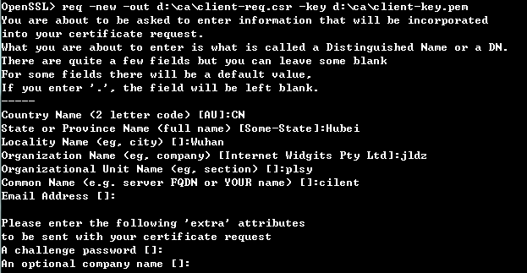

3.自签署client证书：
x509 -req -in client-req.csr -out client-cert.pem -signkey client-key.pem -CA ca-cert.pem -CAkey ca-key.pem -CAcreateserial -days 3650
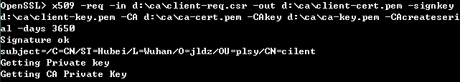

证书生成完毕如图：
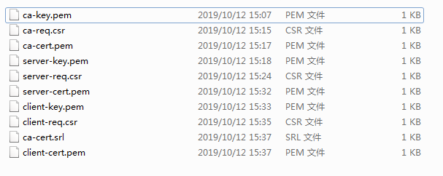

EMQ服务器需要的文件如下，
CA根证书：ca-cert.pem
服务端密钥：server-key.pem
服务端证书：server-cert.pem

EMQ客户端需要的文件如下，
CA根证书：ca-cert.pem
客户端密钥：client-key.pem
客户端证书：client-cert.pem

启用TLS/SSL

修改emqx\etc路径下的emqx.conf文件的配置，如图：
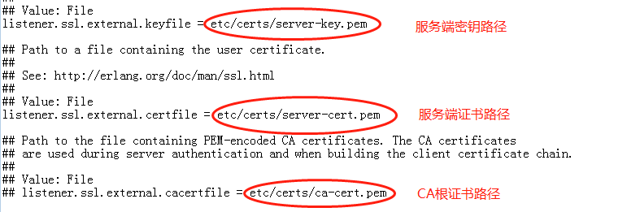

注：这里推荐将文件放到etc/目录下，修改emqx.conf配置文件不能使用TXT工具，否则会导致EMQ服务运行出错，推荐使用EditPlus；同时不能修改emqx.conf的格式结构（回车换行或加入多余空格）。

开启用户认证

开启用户认证插件

修改emqx\etc路径下的emqx.conf文件的配置，将allow_anonymous属性修改为false如图：
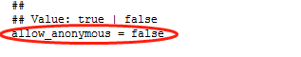

启动EMQ服务，登录控制台，url：http://127.0.0.1:18083，默认用户名: admin，密码：public，在管理类里找到插件选项，启用emqx_auth_username插件，如图：
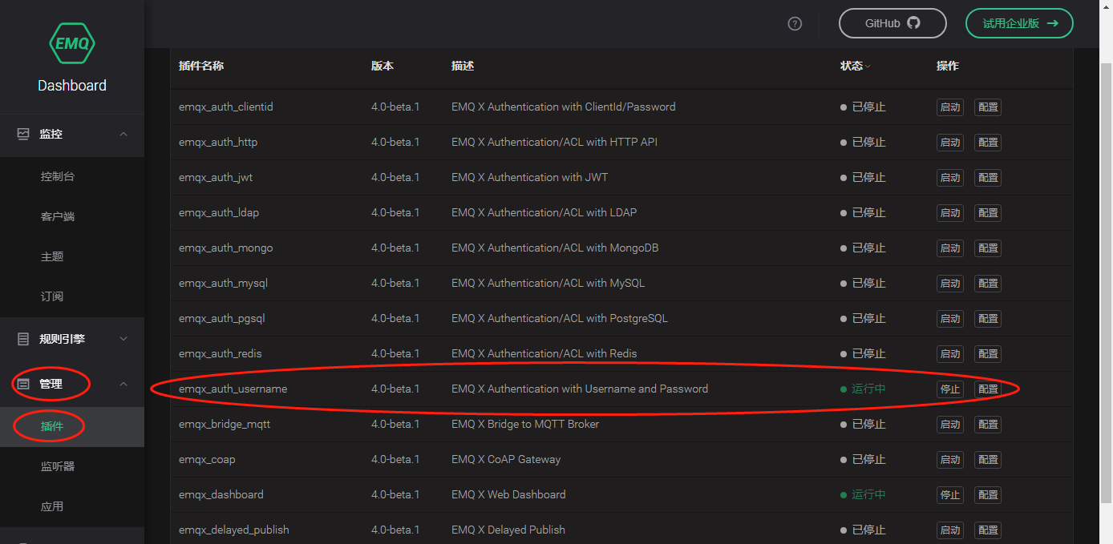

添加可认证用户

在控制台的管理类里找到应用选项，点击“+新建app”，如图：
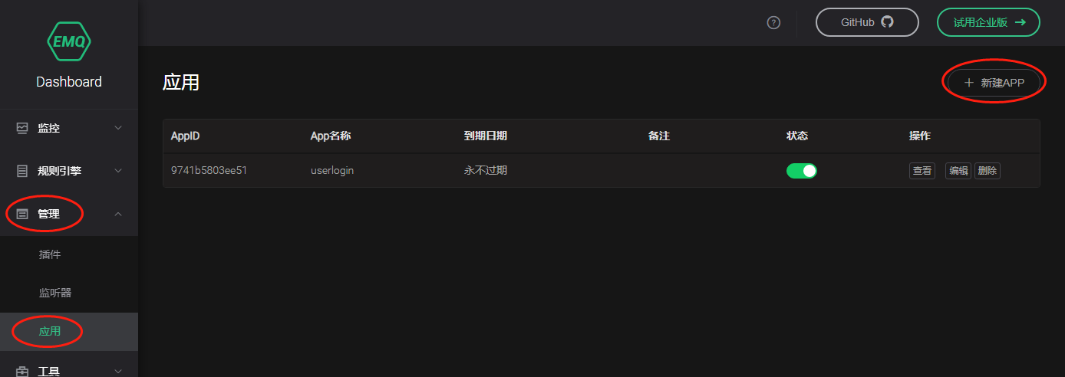

填入必填项，新建成功后保存，点击查看，记录AppID和App密钥，如图：
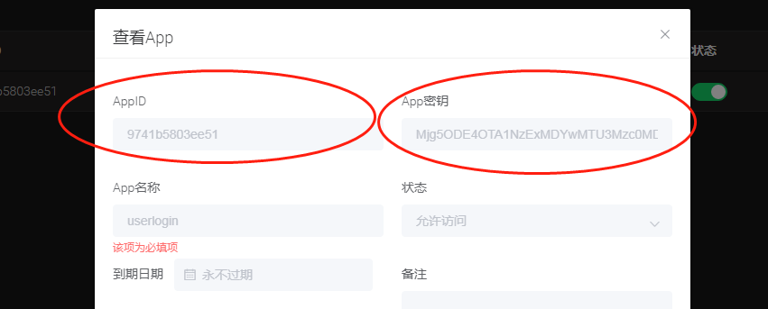

安装curl工具，链接：https://curl.haxx.se/download.html
选择系统对应版本，这里选择Windows 64位v7.66.0版本，如图：
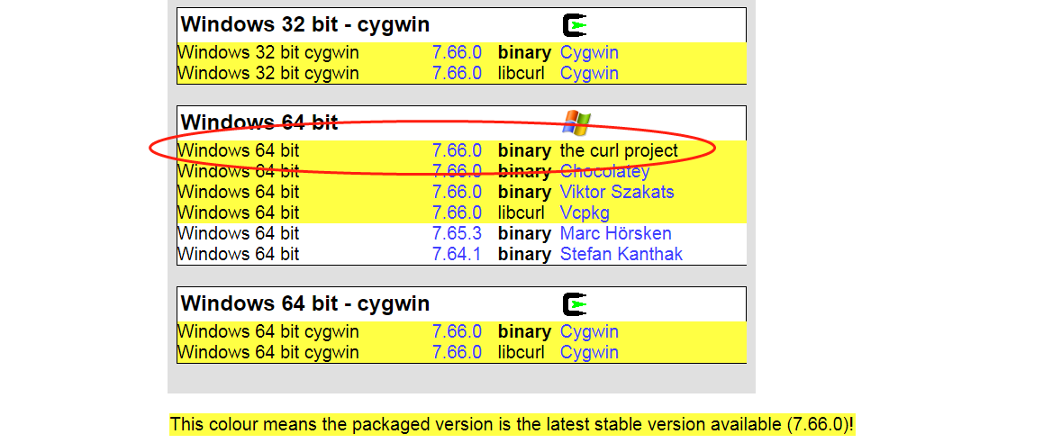

下载所得文件名为curl-7.66.0_2-win64-mingw.zip

附件路径：\\172.16.42.200\20系统集成\02常用及配置管理文档\11授权管理平台安装说明文档\curl-7.66.0_2-win64-mingw.zip

安装成功后，切换到安装目录的\bin目录下，按住Shift点击鼠标右键，选择“在此处选择命令窗口”选项，在命令窗口出入命令，如图：
curl -v --basic -u AppID:App密钥 -H “Content-Type:application/json” -X POST -d "{\"username\": \"plsy\",\"password\": \"123456\"}" http://localhost:8080/api/v3/auth_username
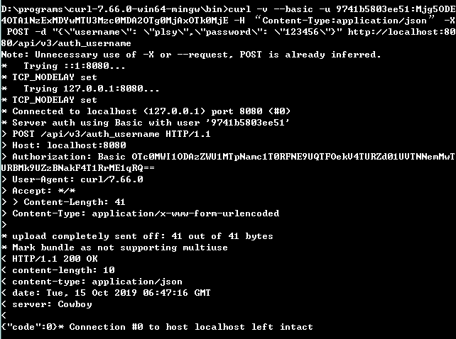
注：命令中红色字体，AppID和App密钥即为前面获取的对应值，plsy和123456为要添加的登陆验证用户名和密码，可按需求修改。

执行命令后，看到最后一行返回值中有<”code”:0>，则用户添加成功命令执行成功。

验证用户认证开启

再次打开控制台，在工具类里找到HTTP接口选项，点击请求方法为“GET”，路径为“/api/v3/auth_username”的接口，如图：
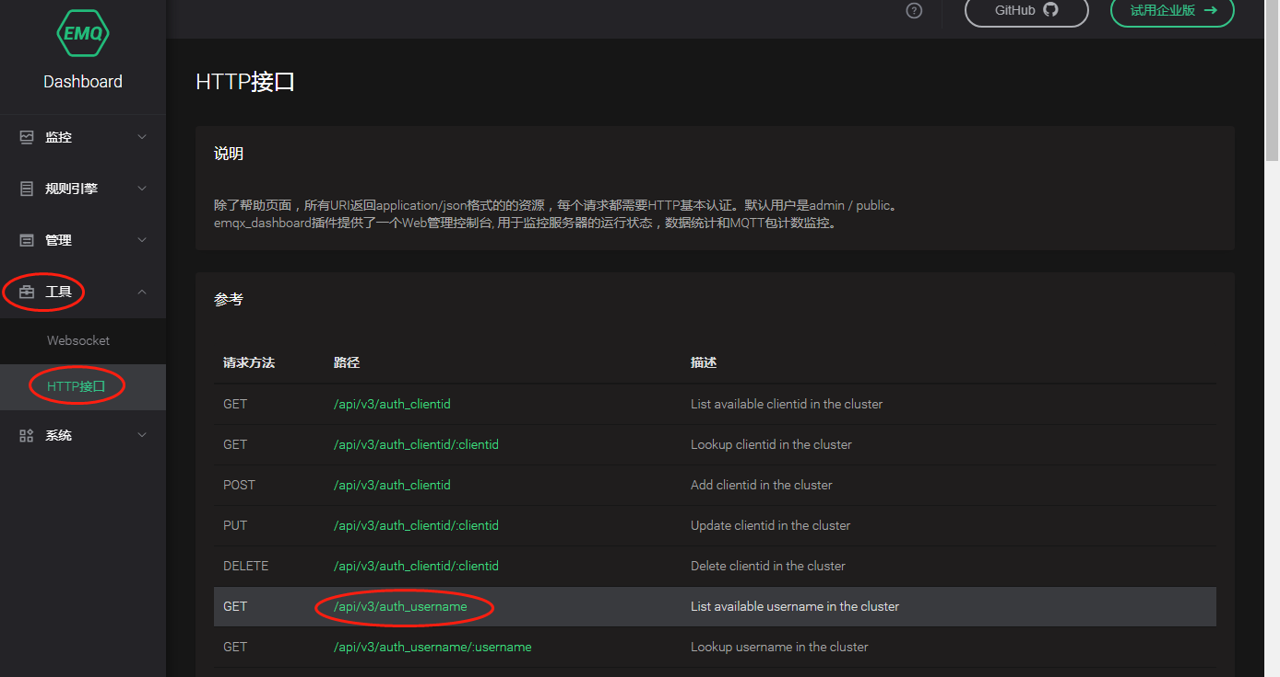

可以看到如下图所示，即表示用户“plsy”已经添加到登录认证中：
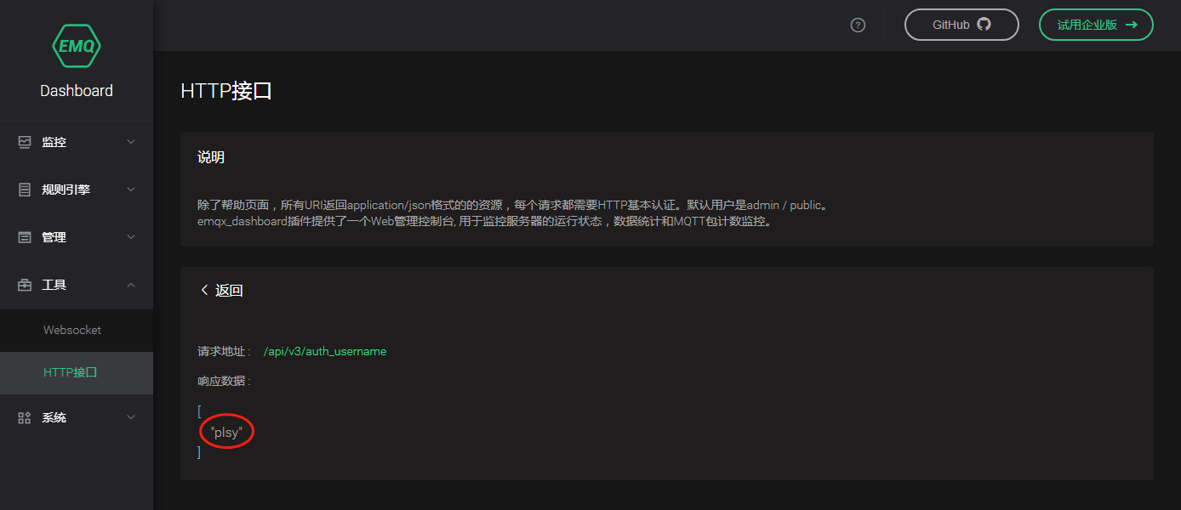

开启系统主题订阅功能
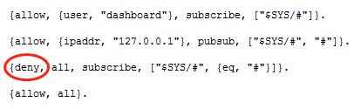
修改emqx\etc路径下的acl.conf文件的配置，将图中“deny”修改为“allow”，保存并重启EMQ服务，如图：

常见问题处理
序号 | 常见问题 | 处理办法
1 | 客户端-终端开通-公司信息上传失败 | 检查安装目录FaceGateConfig文件数据库配置是否正确
2 | 防火墙“4567”端口没有打开，打开后程序仍然没有启动 | 重启电脑

